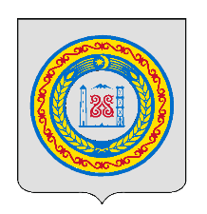

Заседание Совета депутатов
Герменчукского сельского поселения Шалинского муниципального района
Чеченской Республики четвертого созыва

РЕШЕНИЕ

« 29 » ___03__ 2023 г. с. Герменчук № 6

«Об избрании временно исполняющего обязанности главы администрации Герменчукского сельского поселения»

В соответствии с Федеральным законом от 06.10.2003г. №131-ФЗ (об общих принципах организации местного самоуправления в Российской Федерации) и Уставом Герменчукского сельского поселения, Совет депутатов Герменчукского сельского поселения

РЕШИЛ:
- Избрать временно исполняющего обязанности главы администрации Герменчукского сельского поселения – Мамакаеву Индиру Исаевну.

- Настоящее решение вступает в силу со дня его принятия и подлежит официальному опубликованию на официальном сайте с.Герменчук «germenchuk-sp.ru».

Глава Герменчукского
сельского поселения З.С. Инаева

